Prénom : Date :

Savoir structurer l’espace – Le développement des solides

Voici des patrons de solides. Certains sont corrects et d’autres pas. Quand ils ne sont pas corrects, explique pourquoi, explique ou dessine ce qu’il faudrait pour pouvoir former un solide.

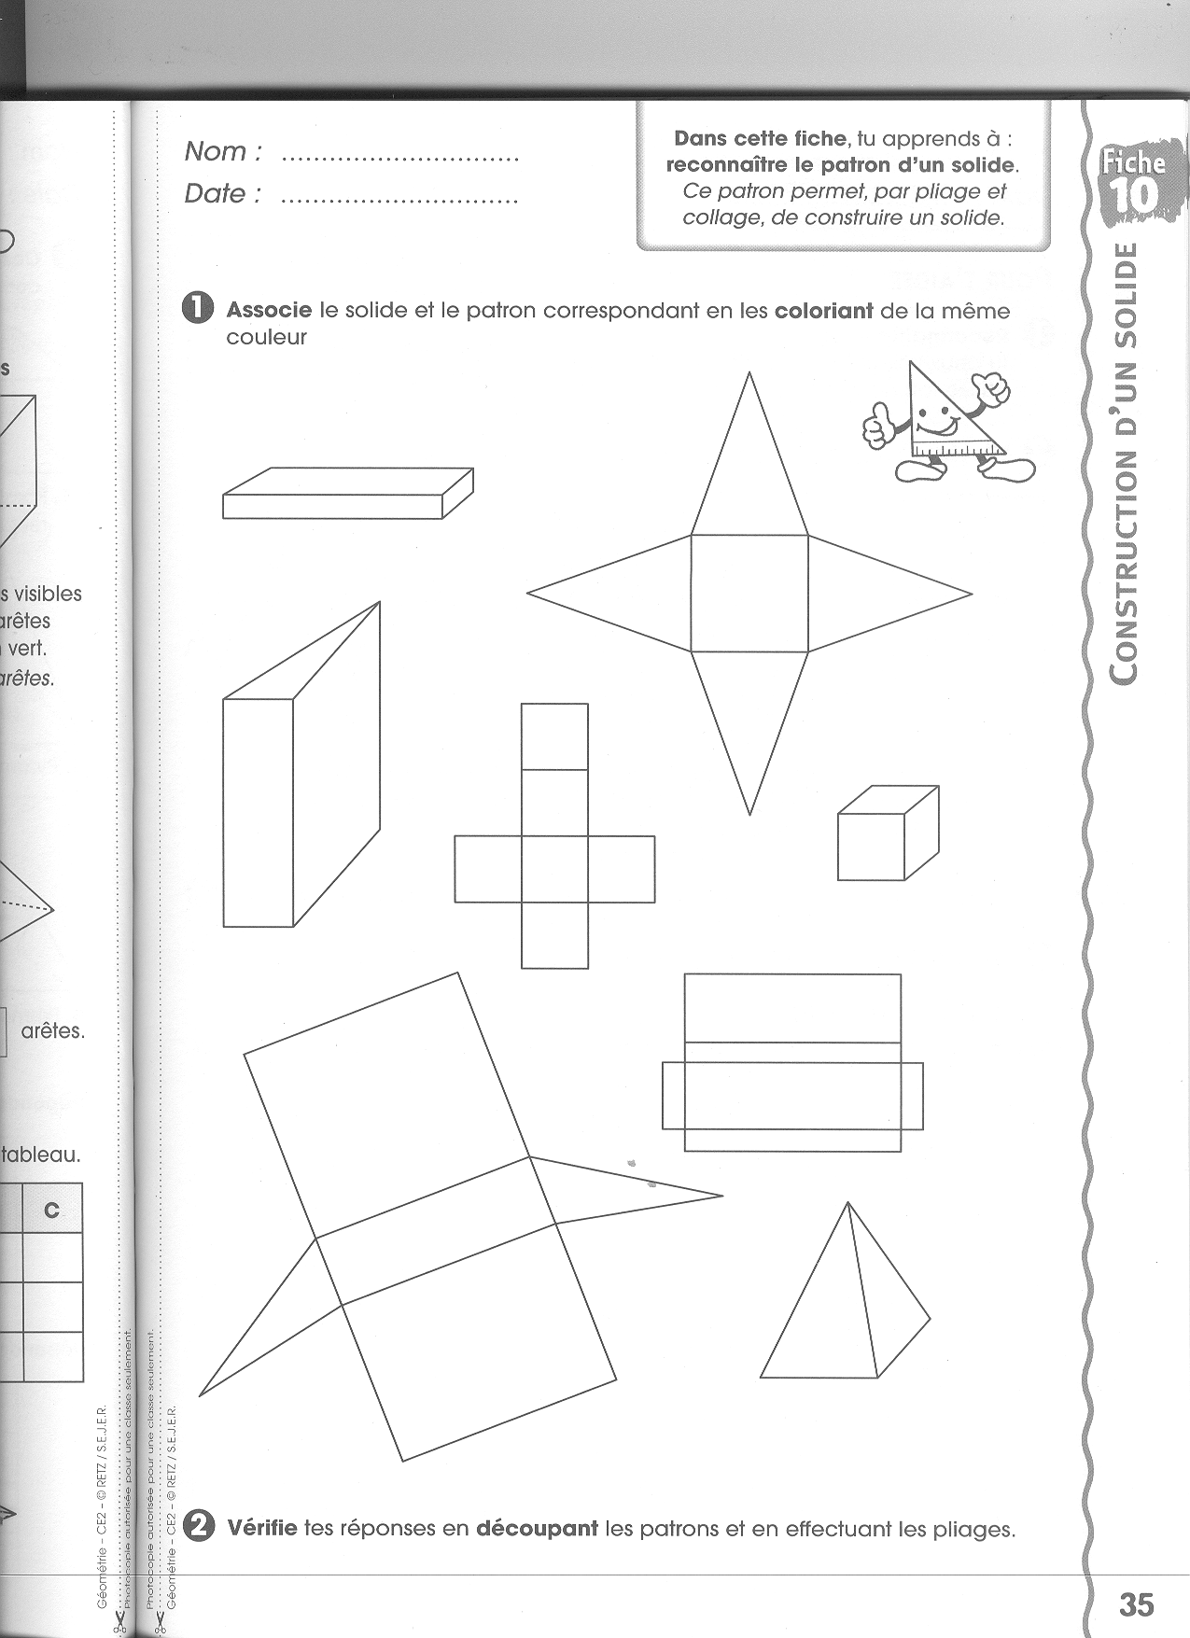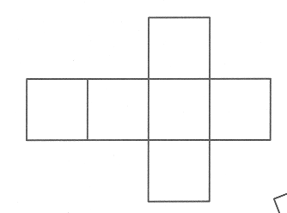  Le patron est correct : oui – non.  Pourquoi ?............................................................  …………………………………………………………………………  ………………………………………………………………………… | 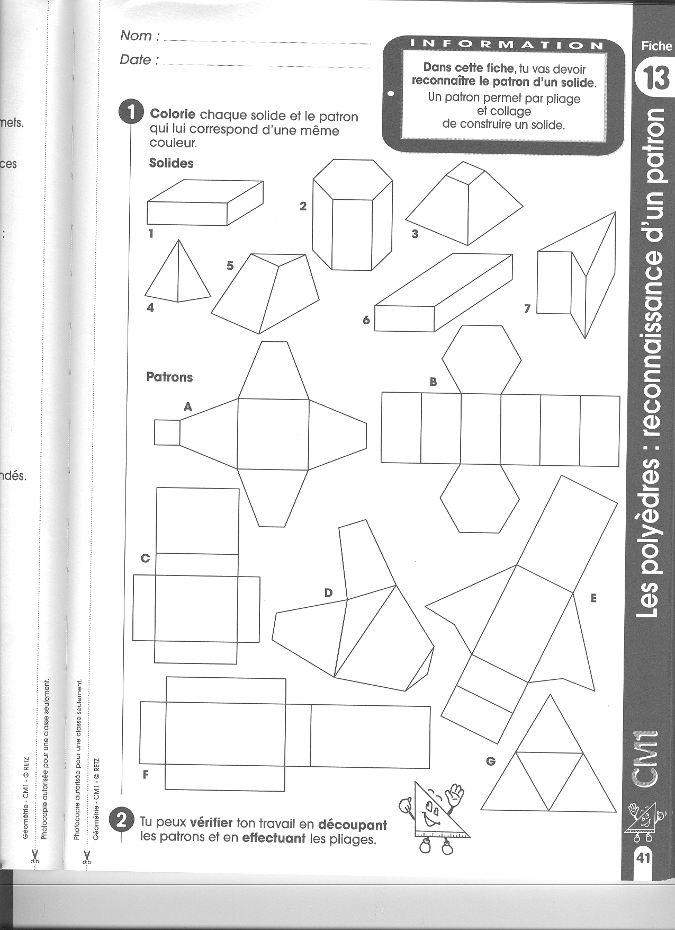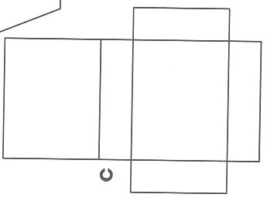  Le patron est correct : oui – non.  Pourquoi ?............................................................  …………………………………………………………………………  …………………………………………………………………………
Le patron est correct : oui – non.  Pourquoi ?............................................................  …………………………………………………………………………  ………………………………………………………………………… | Le patron est correct : oui – non.  Pourquoi ?............................................................  …………………………………………………………………………  …………………………………………………………………………
Le patron est correct : oui – non.  Pourquoi ?............................................................  …………………………………………………………………………  ………………………………………………………………………… | 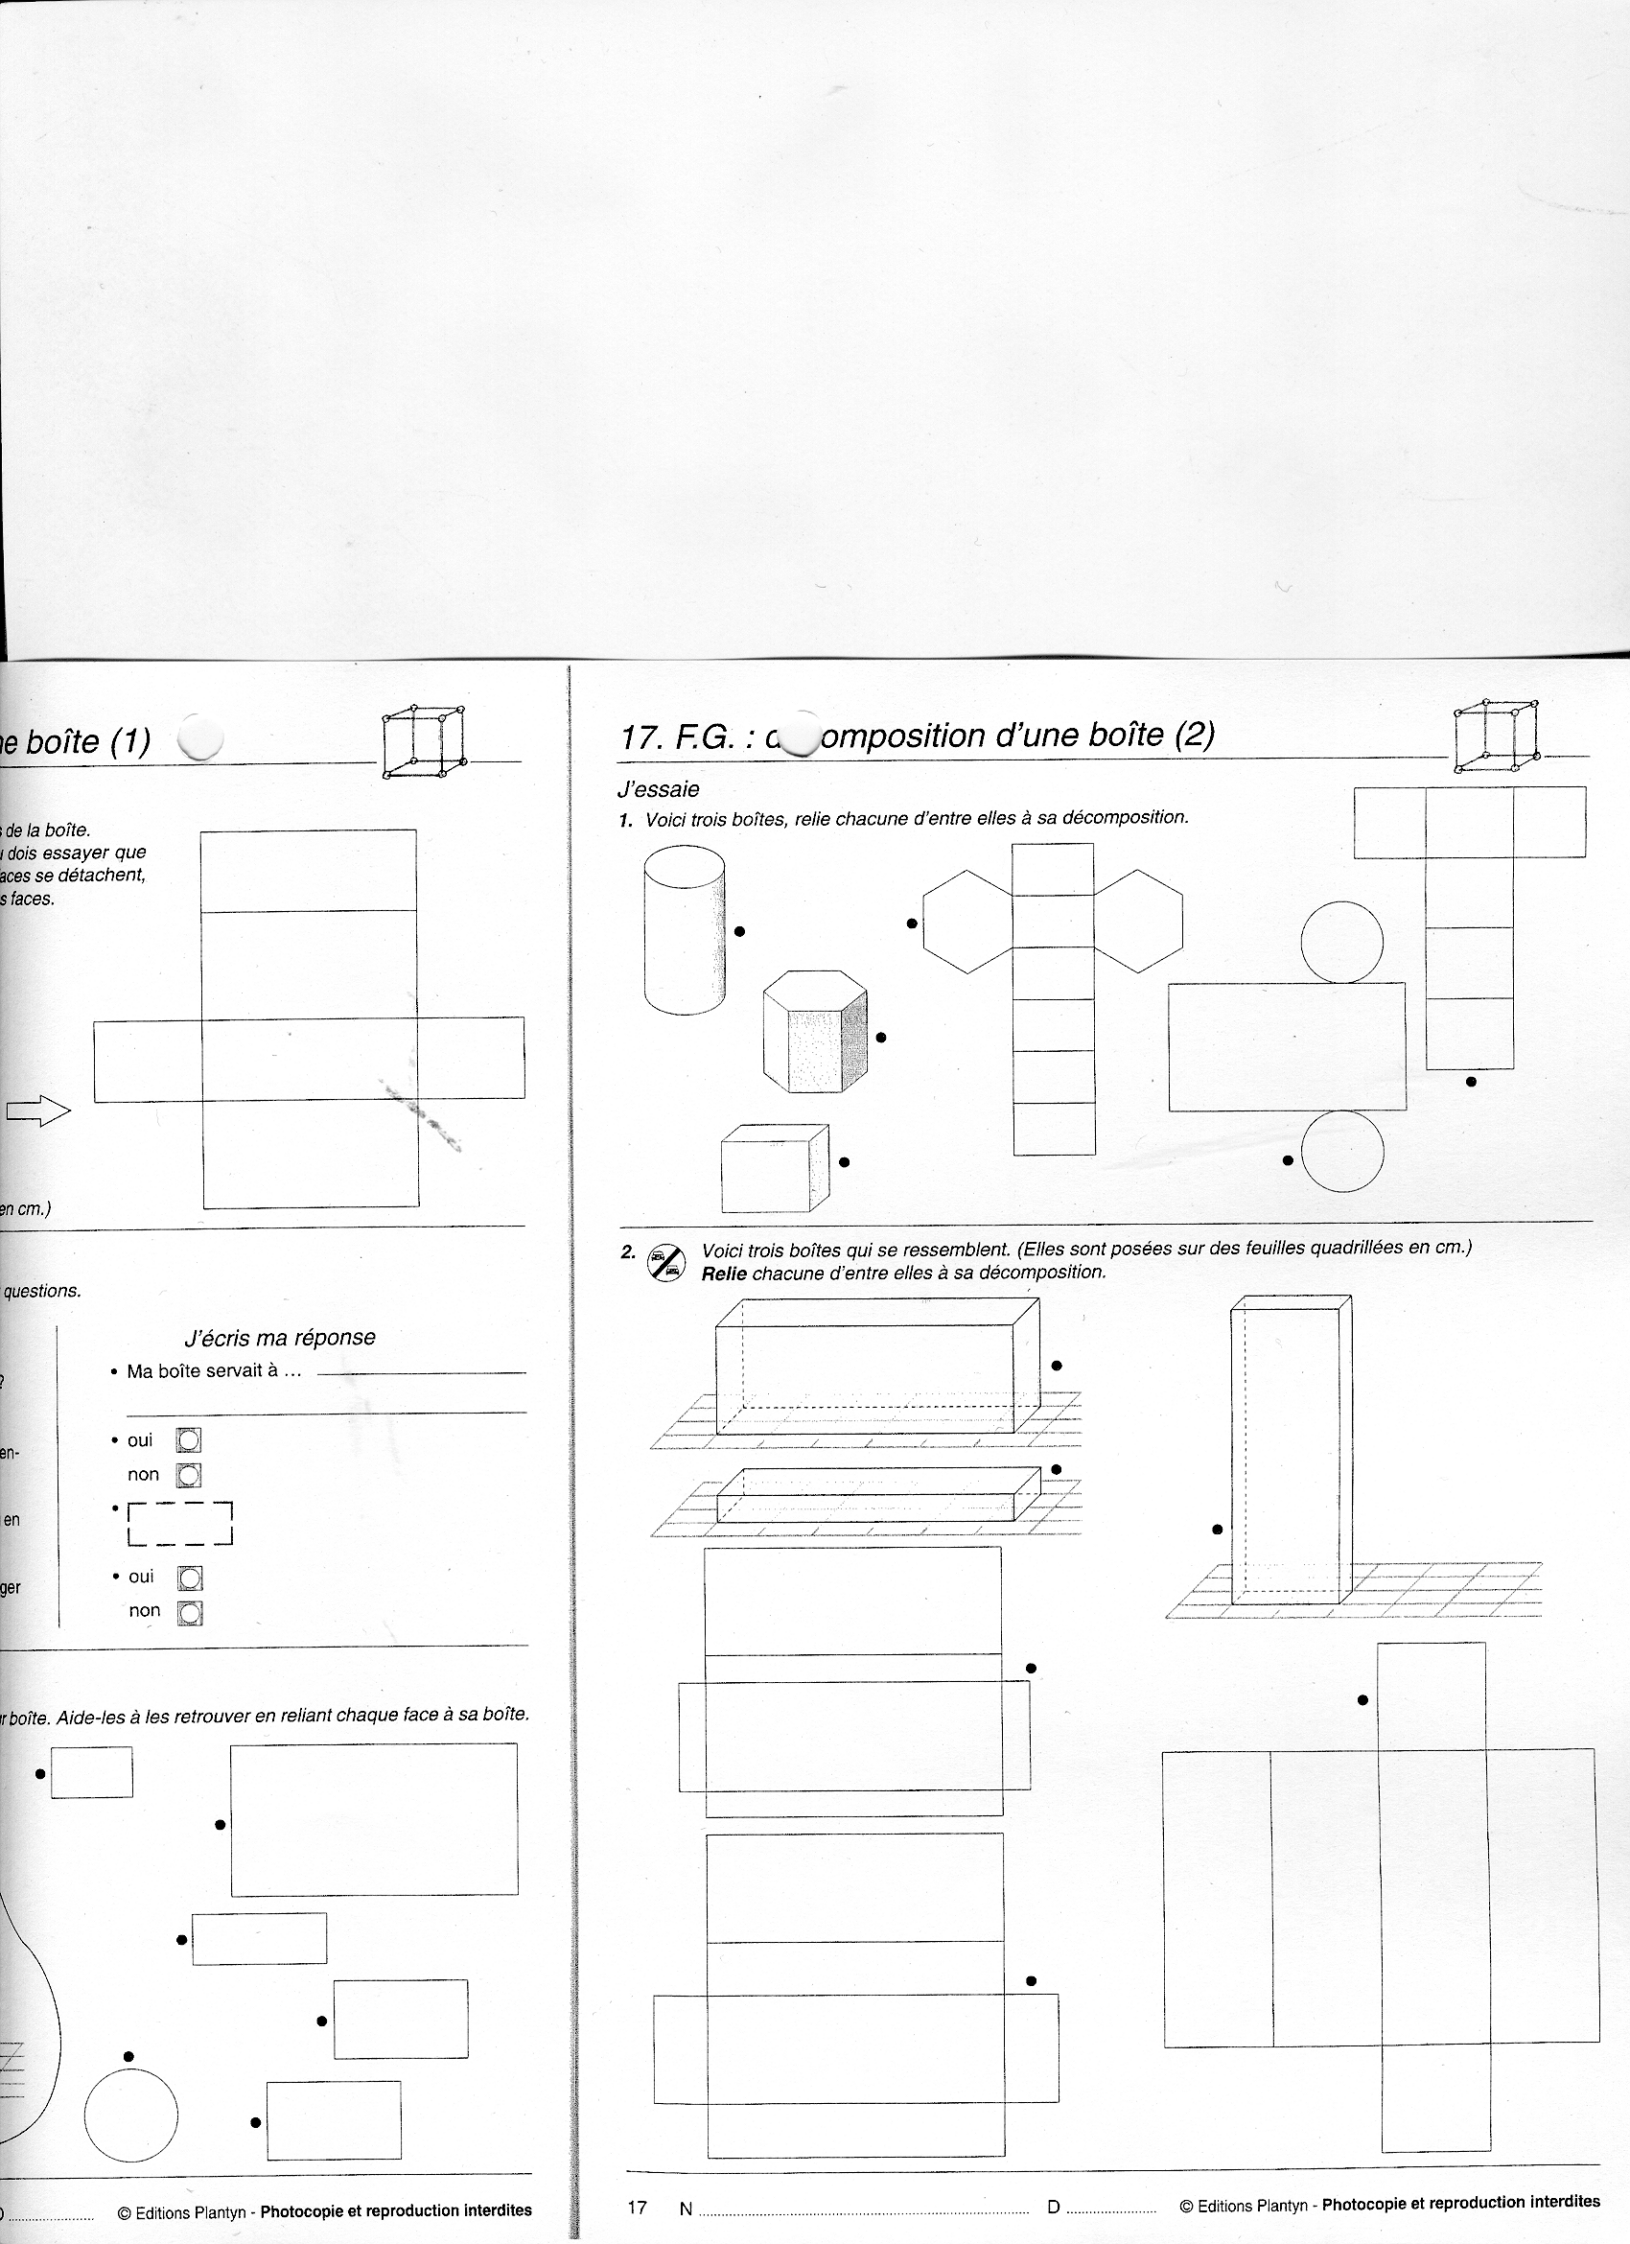  Le patron est correct : oui – non.  Pourquoi ?............................................................  …………………………………………………………………………  …………………………………………………………………………
Aide pour les élèves en difficulté ou pour la vérification (correction collective).

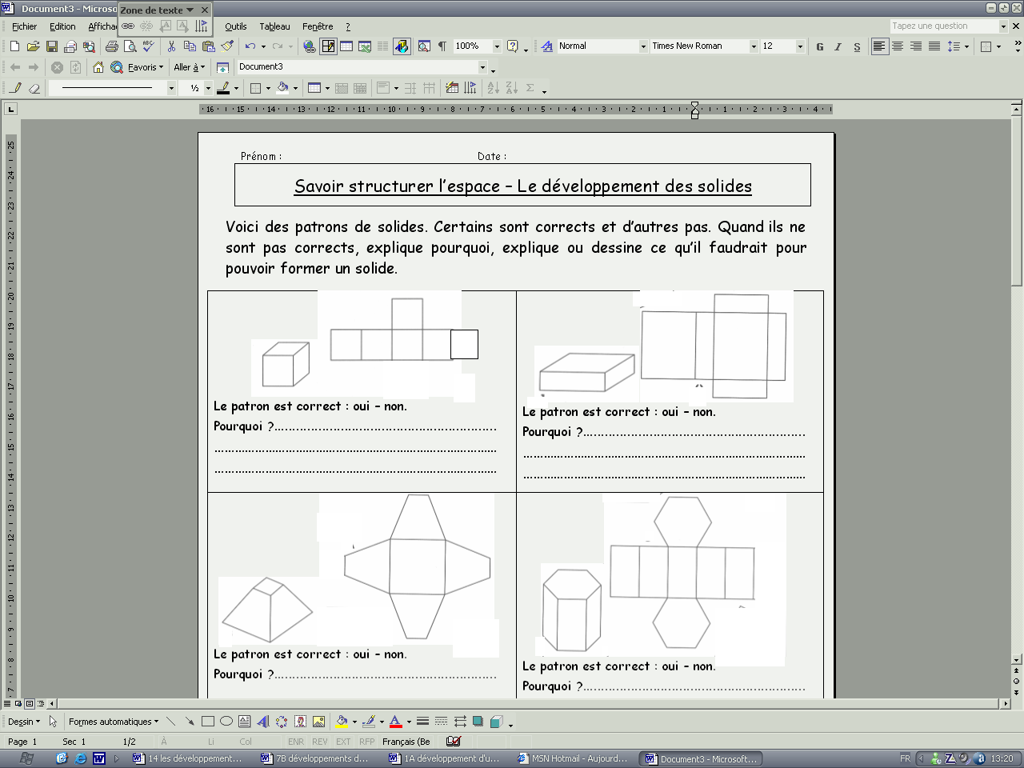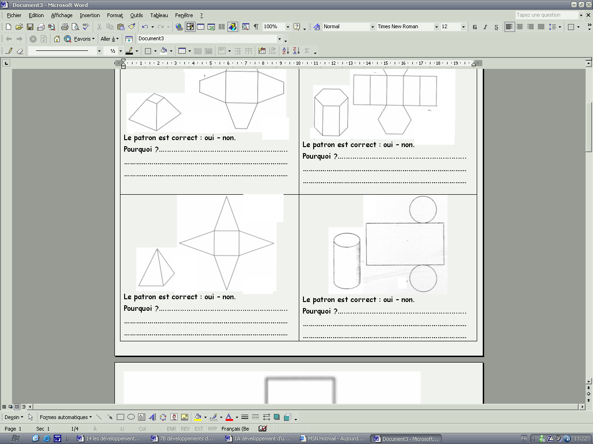
Repassez tous les côtés au marqueur noir avant de photocopier.

